**Lepsza jakość dźwięku w szybki i prosty sposób. Ekstraktory HDMI Audio**

**Ekstraktory HDMI Audio Techly rozwiązują problem słabej jakości dźwięku we współczesnych telewizorach.**

**Ekstraktory HDMI Audio Techly w ofercie Netinetu**

**Netinet** - dystrybutor urządzeń elektronicznych - poleca ze swojej oferty dwa modele **ekstraktorów HDMI Audio** marki **Techly**.

*Niewątpliwym mankamentem współczesnych telewizorów jest jakość oferowanych przez nie dźwięku. Coraz cieńsze i kompaktowe konstrukcje ograniczają miejsce na większe membrany głośników, wpływając na jakość dźwięku. Głośniki te nie są również w stanie generować głębokich i mocnych tonów niskich. Wrażenia akustyczne zdecydowanie poprawiają głośniki typu soundbar oraz zestawy kina domowego. Należy jednak właśnie do tych urządzeń skierować dźwięk, zamiast do telewizora.* - tłumaczą eksperci z Netinetu.

Ekstraktory sygnału audio z HDMI pozwalają na odseparowanie toru HDMI audio od toru HDMI video i - poprzez złącze cyfrowe lub analogowe - skierowanie do zewnętrznego systemu audio lub wzmacniacza.

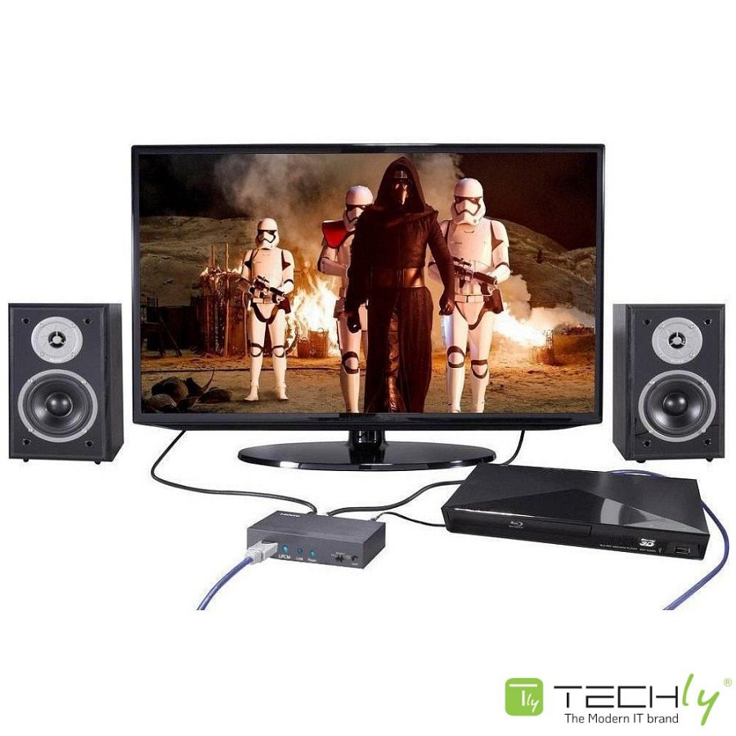

**Jakie zastosowanie może mieć ekstraktor HDMI Audio?**

Eksperci Netinetu wyliczają zalety ze stosowania ekstraktorów HDMI Audio. *Można cieszyć się kinową jakością dźwięku bez konieczności inwestowania w sprzęt AV z obsługą HDMI ARC. Ekstraktor HDMI pozwala na odseparowanie audio i przekazanie go do sprzętu Hi-Fi, zapewniając krystalicznie czysty dźwięk*.

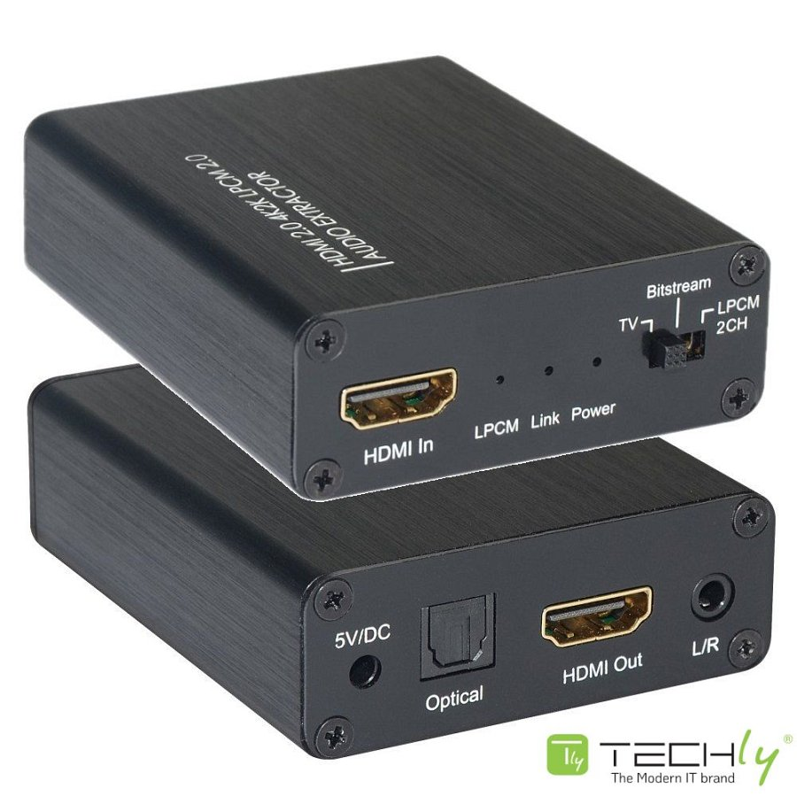

[Netinet zachęca do sprawdzenia ekstraktorów HDMI Audio marki Techly](https://netinet.pl/search.php?orderby=position&amp;amp;orderway=desc&amp;amp;search_query=Ekstraktor+HDMI+Audio&amp;amp;submit_search=)